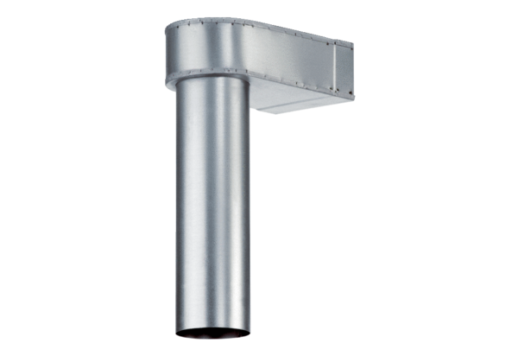Úhel MF-WL125 80/200Obsah dodávky: 1 kusSortiment: K
Typové číslo: 0018.0531Výrobce: MAICO

